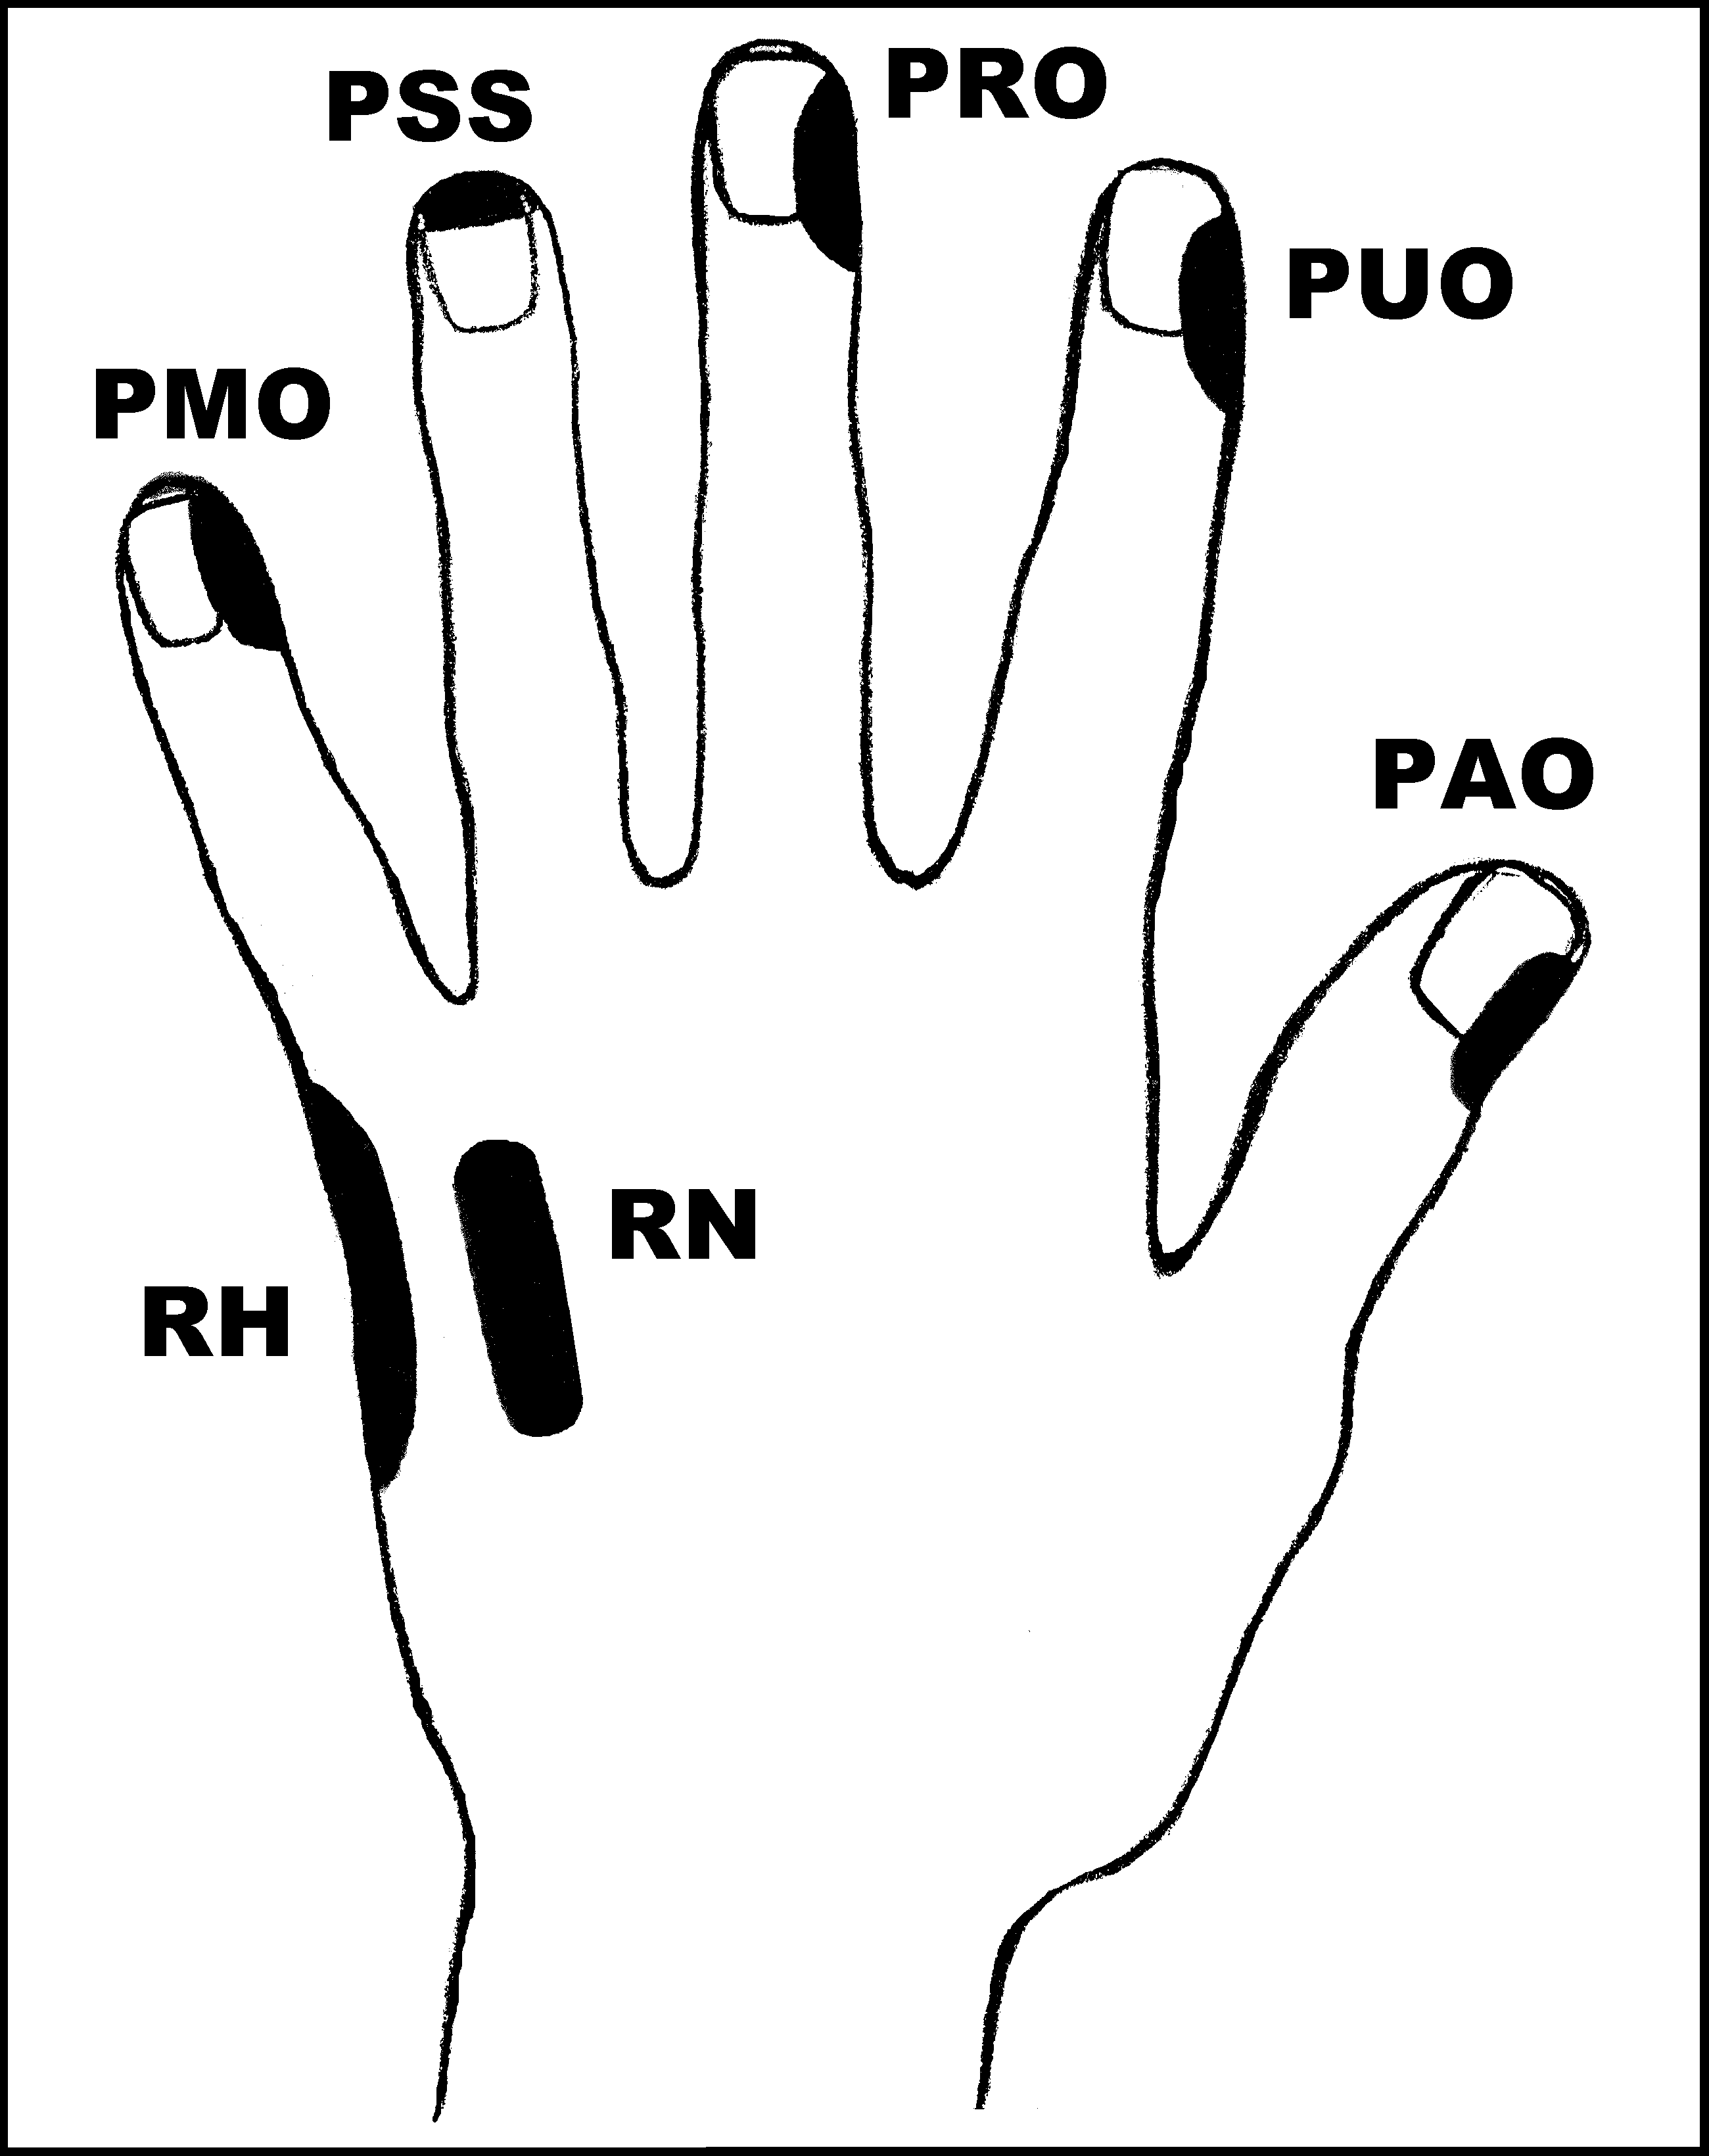
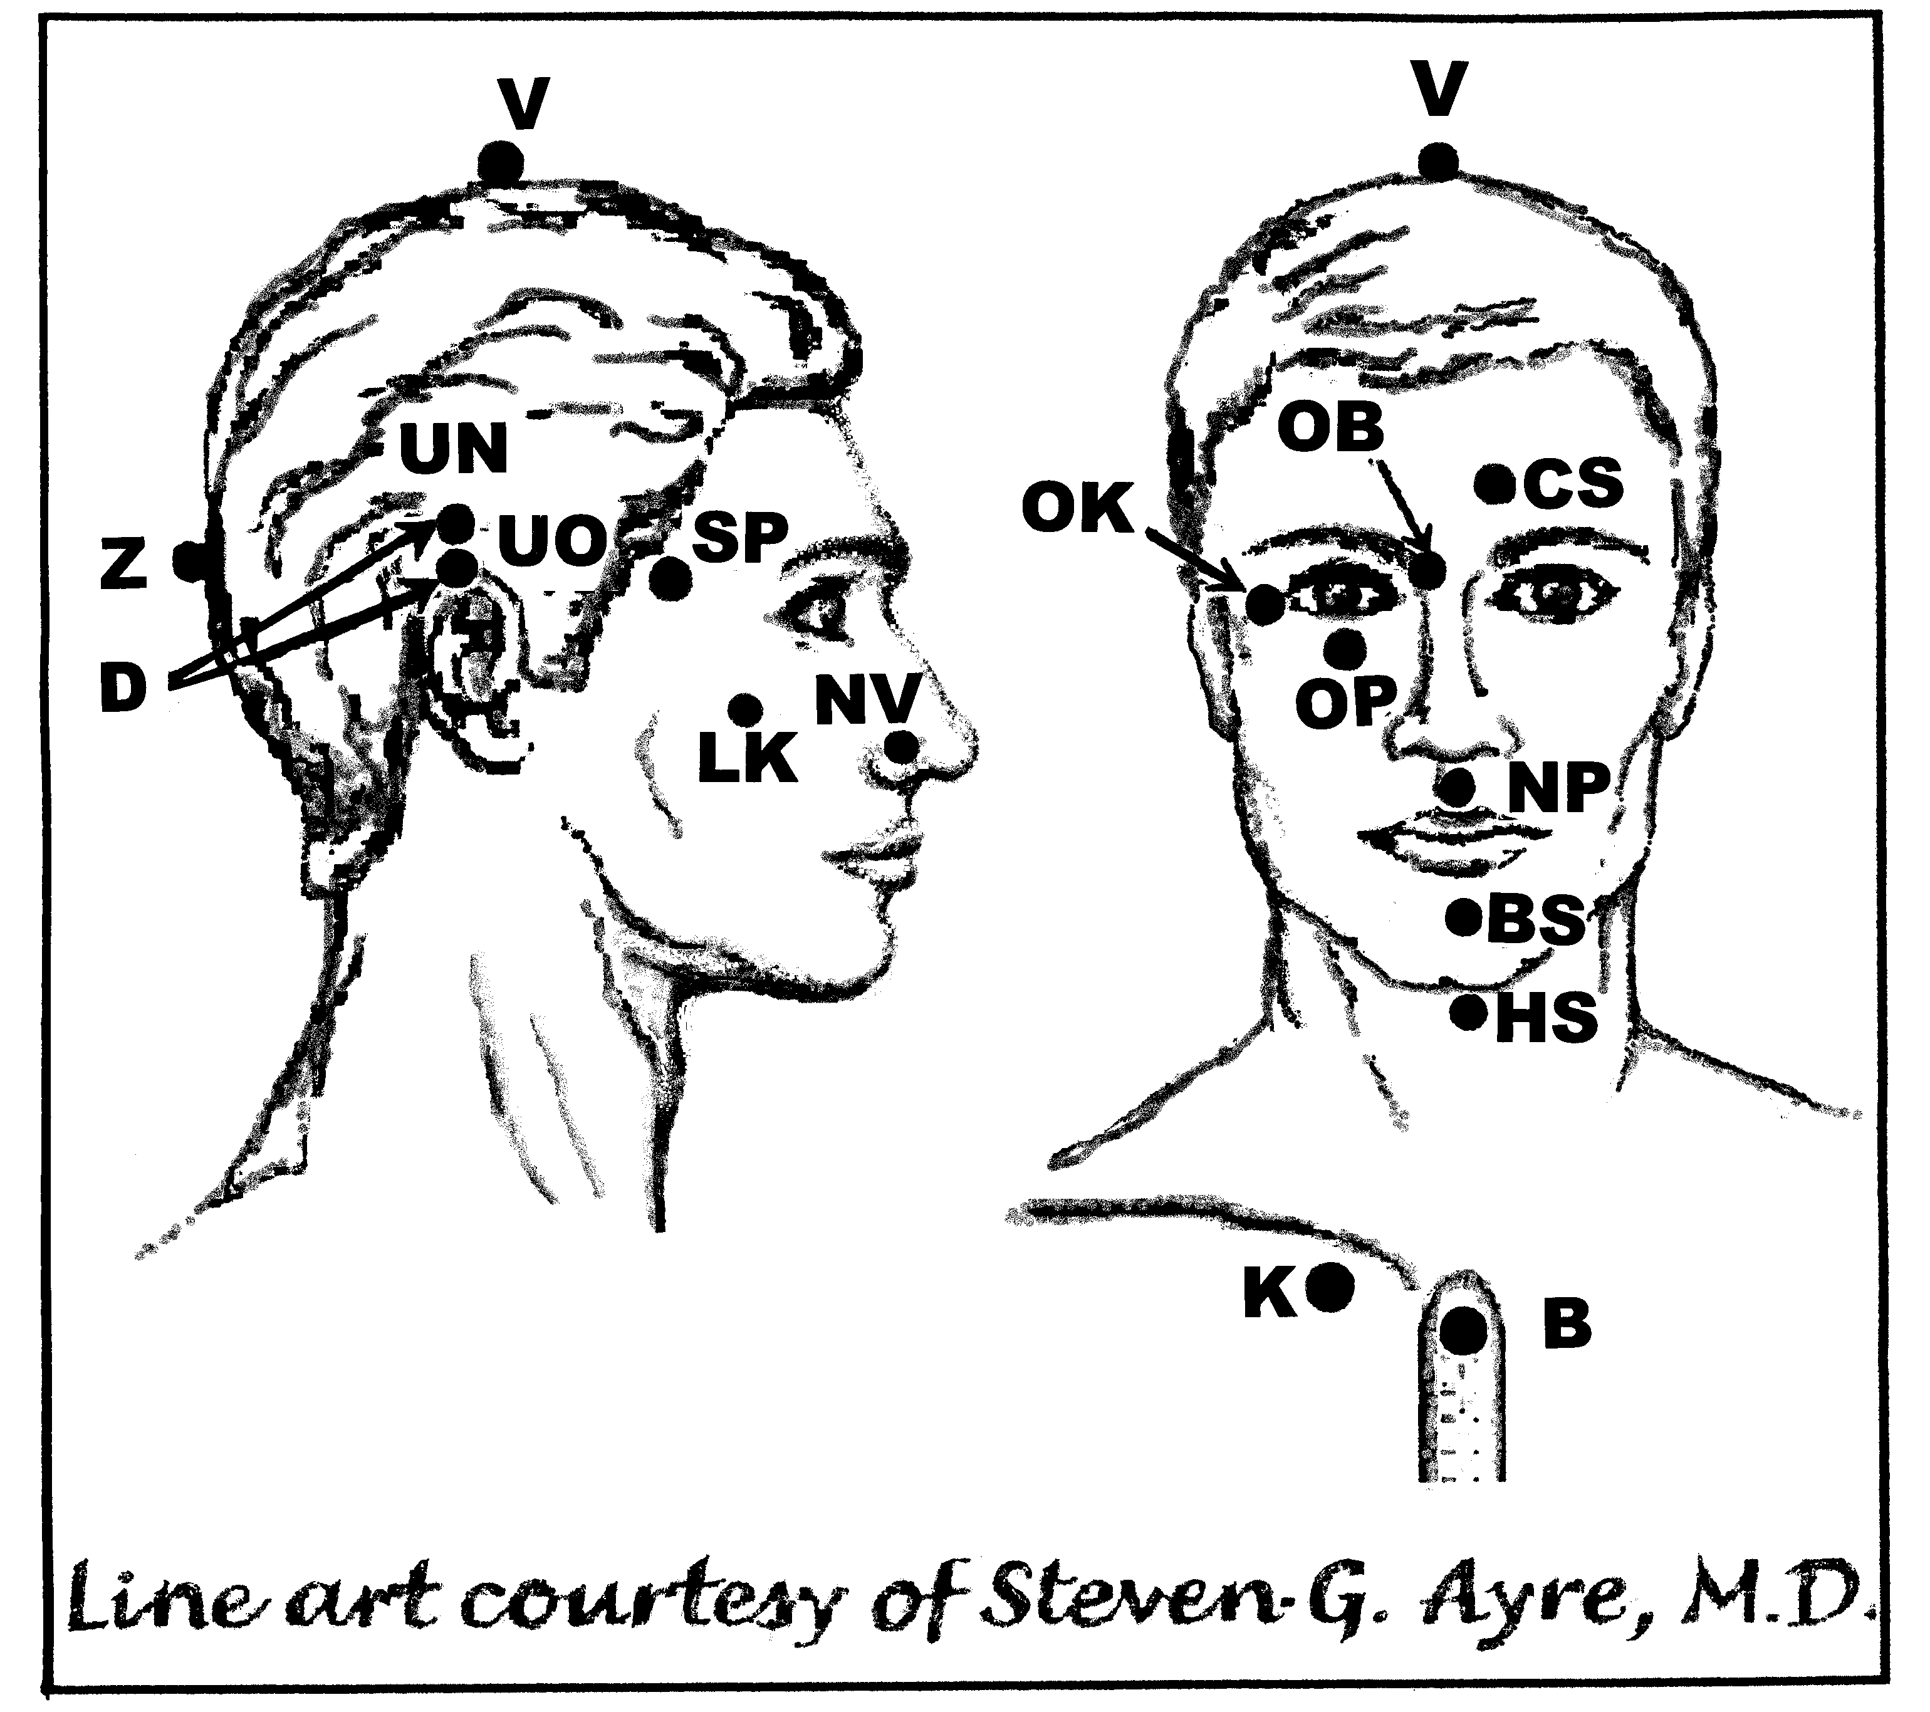
Křečové žíly (varixy)

Nejlépe aplikovat: kdykoliv
UrV-020 BN, ŽN, K

Poklepejte všechny předpisy minimálně 1x denně 21 dnů za sebou.

Použijte pouze jednu z následujících dvou možností: Poklepávejte buď:
BS a NP 10x, RN 150x a všechny ostatní body 40x, nebo
BS a NP 15x, RN 225x a všechny ostatní body 60x

Předrecepty:
PMO, PUO, RH, PUO, PMO, D, V, CS, K

PMO, PRO, PUO, RH, PAO, D, UN, UO, OK, K
OK, OP, OB, PMO, PRO, PUO, CS, D, UN, UO, B, K

PMO, PRO, D, UN, CS, BS, OP, OB, OK, K
OP, NV, OK,OB, V, CS, K

BS, NP, NV, V, D, CS, Z, K

Předpis na Křečové žíly (varixy)
čep: Z, CS, D, RH, BS, K

os: RN, CS, V, K

